**МИНИСТЕРСТВО ОБРАЗОВАНИЯ И НАУКИ РЕСПУБЛИКИ ДАГЕСТАН НЕГОСУДАРСТВЕННАЯ АВТОНОМНАЯ НЕКОММЕРЧЕСКАЯ ОРГАНИЗАЦИЯ ПРОФЕССИОНАЛЬНОГО ОБРАЗОВАНИЯ «МЕДИЦИНСКИЙ КОЛЛЕДЖ» г. ХАСАВЮРТ**

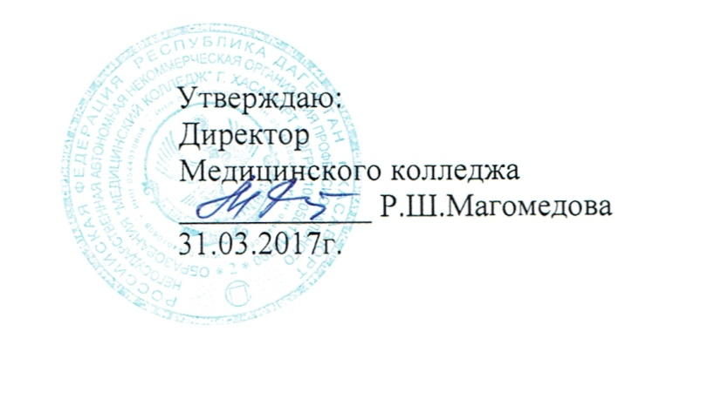

**ПОЛОЖЕНИЕ О ПРИЕМНОЙ КОМИССИИ**

**Хасавюрт 2017год**

**1. Общие положения**

1.1. Для организации набора студентов, приема документов в Негосударственной автономной некоммерческой организации профессионального образования "Медицинский колледж" г. Хасавюрт РД (далее – Колледж) и зачисления в состав студентов лиц, прошедших по конкурсу, организуется приемная комиссия Колледжа.

1.2. Основной задачей приемной комиссии является обеспечение соблюдения прав граждан на образование, установленных Конституцией Российской Федерации, законодательством Российской Федерации, гласности и открытости проведения всех процедур приема.

1.3. Приемная комиссия Колледжа в своей работе руководствуется:

* Законом Российской Федерации «Об образовании»;
* Федеральным законом «О среднем профессиональном образовании»;
* Приказом Министерства образования и науки Российской Федерации №36 от 23 января 2014г. «Об утверждении порядка приема граждан на обучение по образовательным программам среднего профессионального образования на 2014/15 учебный год».
* Приказом Министерства образования и науки Российской Федерации №1456 от 11 декабря 2015г О внесении изменений в Порядок приема на обучение по образовательным программам среднего профессионального образования, утвержденный приказом Министерства образования и науки Российской Федерации №36 от 23 января 2014г.
* Типовым положением об образовательном учреждении среднего профессионального образования, утвержденным Правительством РФ; Правилами приема в Колледж;
* Уставом колледжа.

1.4. Состав приемной комиссии утверждается приказом директора, который является председателем комиссии.

1.5. В состав приемной комиссии входят зам. директора по учебной работе – заместитель председателя, ответственный секретарь приемной комиссии, технические секретари.

1.6. Работу приемной комиссии и делопроизводство организует ответственный секретарь, который назначается ежегодно директором из числа преподавателей Колледжа.

1.7. Для организационно-технического обеспечения деятельности приемной комиссии приказом директора привлекаются преподаватели и иные работники Колледжа.

1.8. Приемная комиссия работает в соответствии с годовым планом, утвержденным председателем приемной комиссии. Решения приемной комиссии принимаются в строгом соответствии с действующим законодательством Российской Федерации, нормативными документами Минобразования России, Устава Колледжа простым большинством голосов от числа состава приемной комиссии. Работа приемной комиссии оформляется протоколом, который подписывается председателем и ответственным секретарем приемной комиссии. В протоколе может быть отмечено особое мнение члена приемной комиссии по обсуждаемому вопросу, которое прилагается к протоколу.

1.9. Срок полномочий приемной комиссии истекает со дня утверждения отчета на педагогическом совете колледжа.

**2. Функции приемной комиссии**

В целях успешного решения задач по формированию контингента студентов, приемная комиссия:

2.1. Координирует деятельность всех органов и подразделений Колледжа, ответственных за профориентацию молодежи.

2.2. Разрабатывает ежегодно Правила приема и порядок зачисления в колледж на все формы получения образования.

2.3. Организует прием документов, проведение вступительных испытаний и принимает решение о зачислении в состав студентов.

2.4. Осуществляет контроль за работой экзаменационной комиссией.

2.5. Контролирует деятельность технических, информационных и бытовых служб, обеспечивающих организацию и проведение приема студентов.

**3. Права и обязанности членов приемной комиссии**

Председатель приемной комиссии:

3.1. Руководит всей деятельностью приемной комиссии и принимает меры по выполнению контрольных цифр приема и других нормативных документов.

3.2. Утверждает годовой план работы приемной комиссии колледжа и контролирует материально-техническое обеспечение приема.

3.3. Определяет режим работы приемной комиссии и служб, обеспечивающих проведение приема.

3.4. Распределяет обязанности между членами приемной комиссии в пределах устанавливаемых функций.

3.5. Утверждает заместителя председателя и состав экзаменационной комиссии.

3.6. Обеспечивает прием, хранение и размножение в необходимом количестве экзаменационных материалов.

3.7. Утверждает расписание вступительных испытаний.

3.8. Осуществляет общее руководство работой экзаменационной комиссии.

3.9. Определяет перечень помещений для проведения вступительных испытаний, а также необходимое их оборудование.

3.10. Проводит прием граждан по вопросам поступления в колледж. Ответственный секретарь приемной комиссии:

3.11. Организует учебу и инструктаж технического персонала приемной комиссии.

3.12. Ответственный секретарь приемной комиссии заблаговременно готовит различные информационные материалы, бланки необходимой документации, проводит отбор технического персонала для представления и утверждения директору, оборудует помещения технического персонала, оформляет справочные материалы по специальностям и направлениям, образцы заполнения документов абитуриентами, обеспечивает условия хранения документов.

3.13. Организует подготовку бланков документации приемной комиссии.

3.14. Готовит к публикации проспекты и другие информационные материалы, организует всю информационную работу приемной комиссии.

3.15. Ведет прием граждан, своевременно дает ответы на письменные вопросы граждан по вопросам приема.

3.16. Контролирует правильность оформления документов поступающих и ведения регистрационного журнала.

3.17. Организует подготовку расписания вступительных испытаний.

3.18. Организует работу апелляционной комиссии.

3.19. Готовит материалы к заседаниям приемной комиссии.

3.20. Готовит проекты приказов директора, касающихся организации и проведения приема.

3.21. Организует и руководит профориентационной работой по специальностям медицинского колледжа.

3.22. Контролирует работу технического секретаря, проводящего прием документов.

3.23. Проверяет ведение журнала регистрации, просматривает личные дела абитуриентов, поступающих на специальности колледжа.

3.24. В случае, если численность поступающих превышает количество мест, финансовое обеспечение которых осуществляется за счет бюджетных ассигнований федерального бюджета, готовит предложения по зачислению в состав студентов лиц на основе результатов освоения поступающими образовательной программы среднего (полного) общего образования.

**4. Организация работы приемной комиссии**

4.1. Организация работы приемной комиссии и делопроизводства должны обеспечивать соблюдение прав личности и выполнение Государственных требований к приему в средние учебные заведения.

4.2. До начала приема документов приемная комиссия объявляет:

* правила приема в среднее учебное заведение;
* перечень направлений подготовки по специальностям, на которые Колледж объявляет прием документов в соответствии с лицензией; количество мест для приема в соответствии с утвержденными контрольными цифрами;
* возможность приема заявлений и необходимых документов в электронно-цифровой форме;
* информацию о зачислении абитуриентов;
* организацию конкурса и форму договоров на места с оплатой стоимости обучения;
* порядок зачисления в Колледж.

Указанные документы помещаются на официальном сайте учебного заведения и информационном стенде приемной комиссии, где также должны быть представлены ксерокопии лицензии на правоведения образовательной деятельности по соответствующим направлениям подготовки и специальностям, свидетельства о Государственной аккредитации.

4.3. Колледж должен предоставить возможность поступающим ознакомиться с содержанием основных образовательных программ, а также другими документами, регламентирующими организацию образовательного процесса и работу приемной комиссии.

4.4. Поступающие вправе направить заявление о приеме, а также необходимые документы через операторов почтовой связи общего пользования (далее – по почте). При направлении документов по почте поступающий к заявлению о приеме прилагает ксерокопии документов, удостоверяющих его личность и гражданство, документа государственного образца об образовании, а также иных необходимых документов в соответствии с настоящим пунктом. Документы направляются поступающим заказным письмом с уведомлением и описью вложения, заверенной отделением связи, принявшим данное почтовое отправление. Уведомление и заверенная опись вложения являются основанием подтверждения приема документов поступающего. Форма заявления находится на официальном сайте колледжа. Документы, направленные через операторов почтовой связи, принимаются при их поступлении в Колледж, но не позднее 10 августа. При личном представлении оригинала документов поступающим допускается заверение их ксерокопии Колледжем.

4.5. В период приема документов приемная комиссия ежедневно информирует о количестве поданных заявлений и о конкурсе на каждую специальность, организует функционирование специальных телефонных линий, отвечает на все вопросы поступающих.

4.6. Подача заявления о приеме в Колледж и других необходимых документов регистрируется в специальном журнале.

4.7. До начала приема документов листы журналов нумеруются, прошиваются и опечатываются. В день окончания приема документов записи в журнале закрываются итоговой чертой. Черта подводится после окончания приема документов, фиксируется подпись ответственного секретаря и скрепляется печатью.

4.8. На каждого поступающего (абитуриента) заводится личное дело, в котором хранятся все сданные им документы и материалы сдачи вступительных испытаний. Журналы регистрации и личные дела абитуриентов хранятся как документы строгой отчетности. Срок хранения составляет 1 год.

4.9. Абитуриенту выдается расписка о приеме документов.

4.10. Расписание вступительных испытаний объявляется не позднее, чем за 10 дней до начала вступительных испытаний.

4.11. Материалы для проведения вступительных испытаний составляются и подписываются председателем экзаменационной комиссии.

4.12. По истечении срока представления оригиналов документов об образовании директором Колледжа издается приказ о зачислении лиц, рекомендованных приемной комиссией к зачислению и представивших оригиналы соответствующих документов. Приложением к приказу о зачислении является по фамильный перечень указанных лиц. Приказ с приложением размещается на следующий рабочий день после издания на информационном стенде приемной комиссии и на официальном сайте Колледжа.

4.13. Колледж осуществляет прием на обучение по образовательным программам среднего профессионального образования по специальностям на основе результатов освоения поступающими образовательной программы среднего (полного) общего образования, основного общего образования, указанных в представленных поступающими документах государственного образца об образовании (средний балл по аттестату).

4.14. Средний балл рассчитывается как отношение суммы оценок за изученные предметы к количеству изученных предметов.

4.15. При прочих равных условиях в дальнейшем учитывается средний балл предметов, изучение которых продолжится в учебном заведении: «русский язык», «математика», «биология», «история», «иностранный язык», «химия».

4.16. Поступающие, направившие документы через операторов почтовой связи общего пользования, при представлении оригинала документа государственного образца об образовании представляют также оригинал документа, удостоверяющего его личность, ксерокопия которого была направлена по почте.

4.17. По истечении сроков представления оригиналов документов об образовании и (или) документов об образовании и о квалификации руководителем образовательной организации издается приказ о зачислении лиц, рекомендованных приемной комиссией к зачислению и представивших оригиналы соответствующих документов. Приложением к приказу о зачислении является по фамильный перечень указанных лиц. Приказ с приложением размещается на следующий рабочий день после издания на информационном стенде приемной комиссии и на официальном сайте образовательной организации.

4.19. Возврат документов производится по письменному заявлению поступающего. Оригиналы документов государственного образца об образовании, и другие документы, представленные поступающим, возвращаются в течение следующего рабочего дня после подачи заявления.